**Предметно-развивающая среда группы старшей группы №1 «Знайки»**

Развитие ребёнка зависит от предметной среды в такой же мере как и от воспитывающих его взрослых.

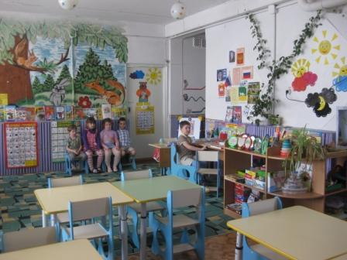 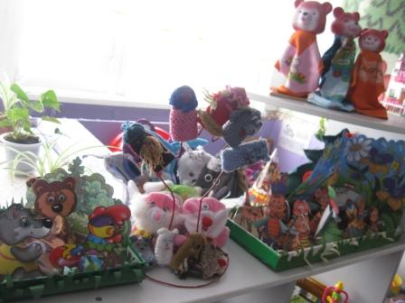

Предметно-развивающая среда в нашей группе создавалась согласно программе старшей группы.

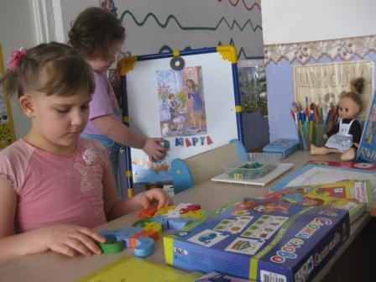 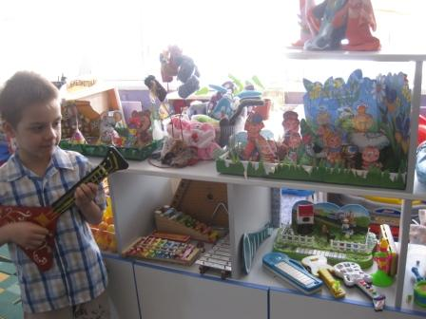

В этом году с помощью родителей было приобретено много книг познавательного характера, была пополнена театральная и музыкальная зона, а также пополнили учебную зону дидактическим материалом.

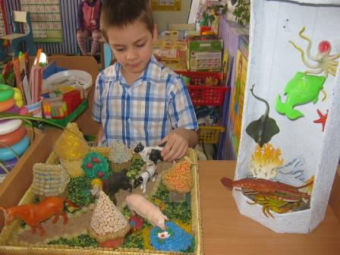 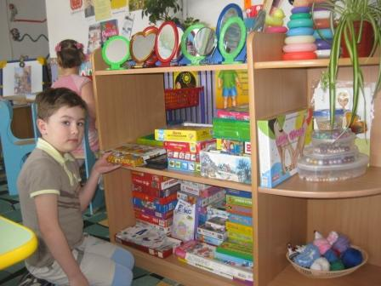

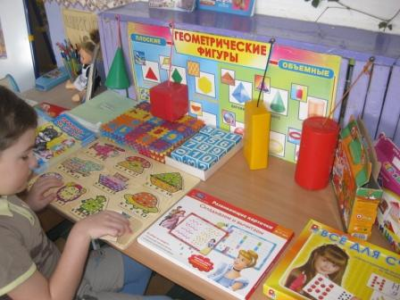

В нашей группе в этом учебном году была создана богатая зона для опытов и экспериментов.

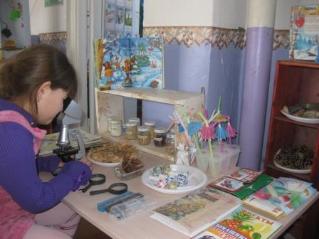

Предметно-развивающая среда необходима в детском саду для развития у детей через игровую деятельность внимания, сенсорики, мышления, для развития мелкой моторики, физического развития, а также творческих способностей.

